GERHANA REMBULAN TOTAL
(SUPER BLOOD MOON)

_Assalaamu’alaykum wr wb._
Dalam menyambut dan mentadabburi peristiwa Gerhana Bulan, SMPIT. Mutiara Rahmah dan Klub Astronomi BULAN menggelar kegiatan:
*BALIKPAPAN PANDANG REMBULAN* dengan tema “*Lihat-Observasi-Tadabbur Gerhana Rembulan Total (LOT-GRT) 2021*”.

Hari, tanggal : *Rabu, 26 Mei 2021 (15 Syawal 1442 H).*
Kegiatan:
- Zoom Materi Astronomi (mulai 16.00 WITa)
- Sholat Khusuf (ba’da Maghrib)
- Observasi Gerhana Live (mulai 19.00 WITa)

Link Zoom: http://bit.ly/LOT-GRT-2021
Web materi: www.mutiararahmah.sch.id
Gabung Klub Astro BULAN di Telegram : http://bit.ly/BULANastroklub

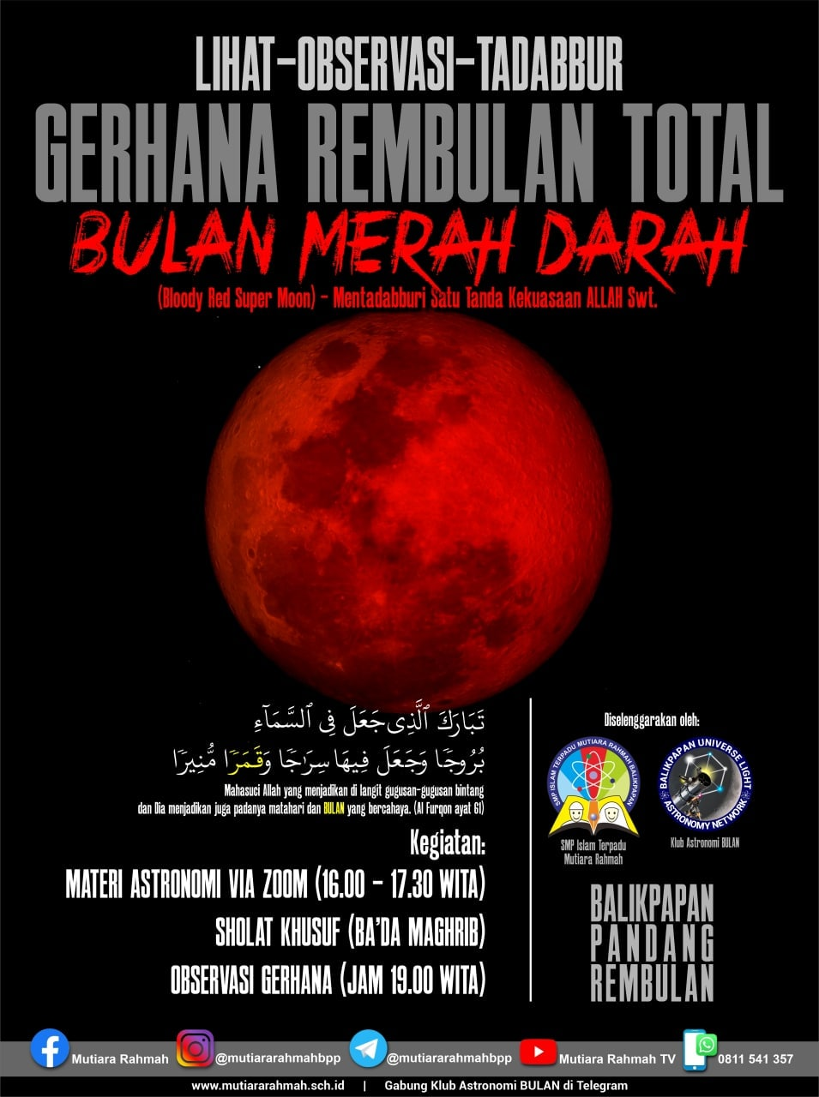

- Gerhana Rembulan Total (GRT) hanya terjadi saat purnama (tanggal 15 Bulan Qomariyah).
- GRT terjadi pada saat Rembulan berada di balik Bumi. Rembulan benar-benar terhalang dari sinar Mentari. Dengan kata lain Mentari, Bumi dan Rembulan benar-benar berada dalam 1 garis di bidang Tata Surya. Pada saat itu, bayangan Bumi menerpa permukaan Rembulan, sehingga Rembulan menjadi gelap.
- GRT kali ini akan terjadi pada Rabu 26 Mei 2021 mulai jam 17.45 WITa (Balikpapan). Pada hari ini, Rembulan berada di jarak terdekat dengan Bumi (perigee), sehingga saat punya akan terlihat lebih besar dari biasanya. Makanya GRT ini disebut dengan Super.
- GRT aman disaksikan dengan mata biasa tanpa alat bantu atau pelindung apapun.
- Di Kota Balikpapan, GRT in syaa Allaah akan mudah dilihat di ufuk Timur agak ke Tenggara mulai jelang Maghrib.
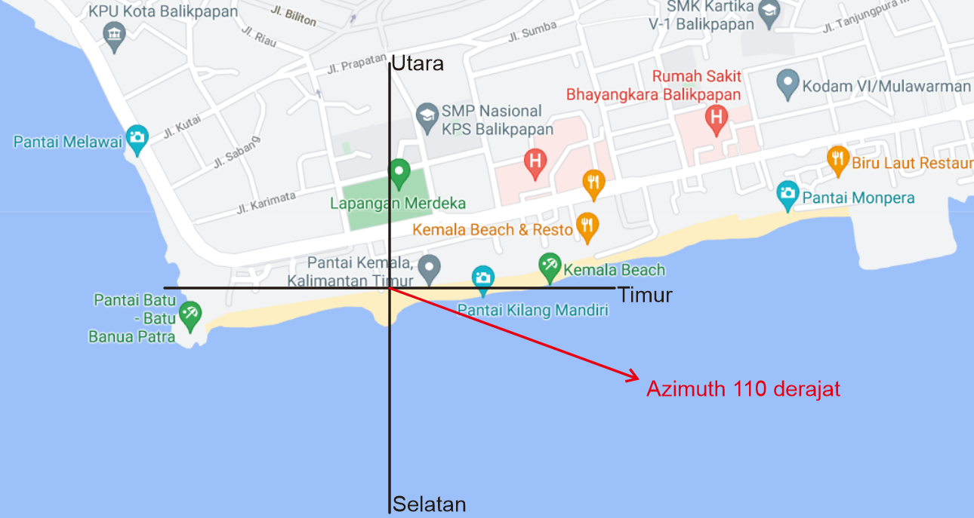
- Kita bisa saksikan GRT ini dari pantai selatan Balikpapan (Monpera, Kemala, Kilang, Banua Patra, AURI/Sepinggan, Pantai Manggar, dll).

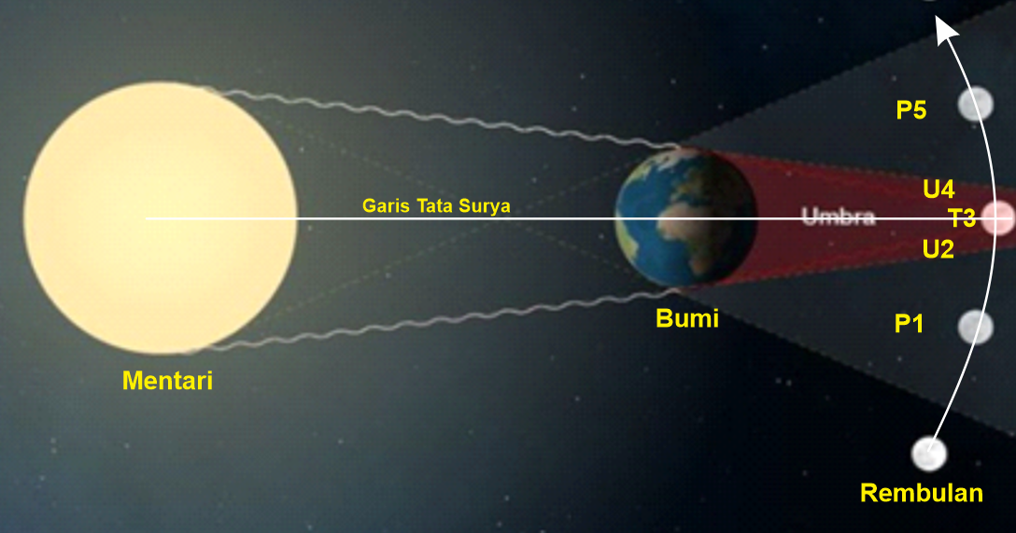

- Bayangan Bumi ada dua: penumbra (bayangan sekunder) dan umbra (bayangan utama/inti). Sehingga fase atau tahapan gerhana dimulai dengan fase penumbra awal (P1), umbra awal (U2), puncak (T3), umbra akhir (U4), dan akhirnya penumbra akhir (P5).

- Tahapan waktunya (Waktu Indonesia Tengah):
  - P1 : 16.46 sampai 17.44
  - U2 : 17.45 sampai 19.08
  - T3 : 19.09 sampai 19.25 (super blood moon)
  - U4 : 19.26 sampai 20.51
  - P5 : 20.52 sampai 21.51
Untuk penyesuaian:
- Kurangi 1 jam untuk WIB
- Tambahkan 1 jam untuk WIT

- Total durasi GRT ini adalah sekitar 5 jam, namun fase puncaknya hanya 5 menit saja.
- Dari waktu ke waktu:

  - 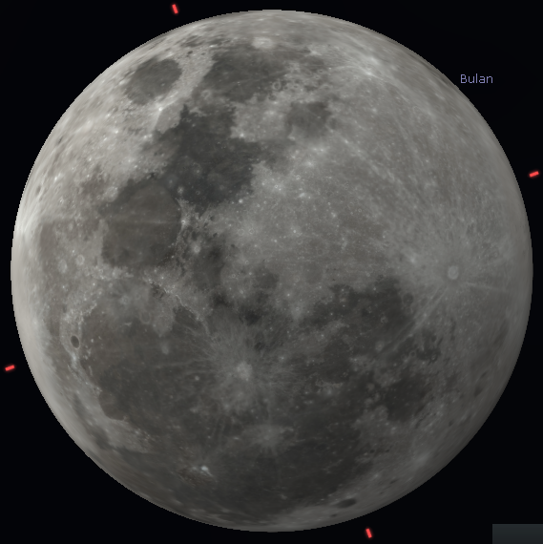
17.45 : kontak pertama, posisi di Azimuth 110 º, ketinggian -5º (tidak bisa dilihat karena Rembulan belum terbit).

  - 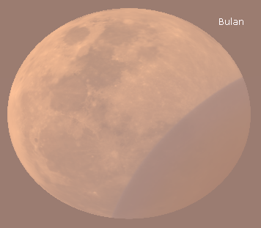
18.13 : rembulan terbit di ufuk tenggara Azimuth 113º. bayangan utama Bumi (umbra) sudah menutupi piringan Rembulan.

  - 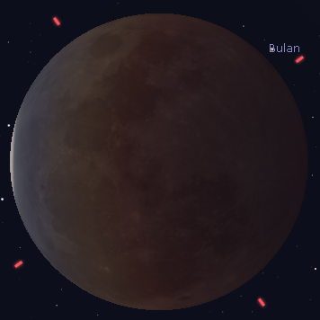
Jam 19.08 seluruh permukan Rembulan hampir ‘hilang’ (gelap total). Ketinggian di 13º Azimuth 111º.

  - 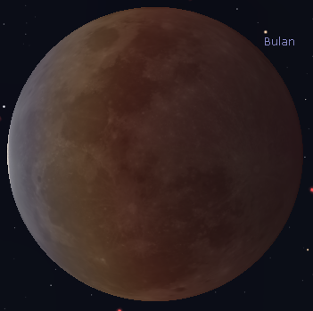
19.11 : Rembulan berubah warna menjadi merah semu oranye seperti darah, ini yang membuatnya diberi sebutan Blood Moon (bulan darah). Perubahan warna ini terjadi akibat pembiasan sinar oleh atmosfer Bumi. Ketinggian di 14º.

  - 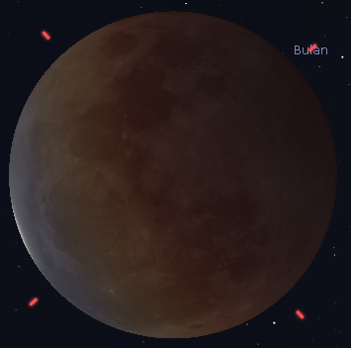
Sekitar 5 menit setelahnya, jam 19.26 : Umbra Bumi mulai meninggalkan Rembulan di sudut kiri bawah. Ketinggian 18º.

  - 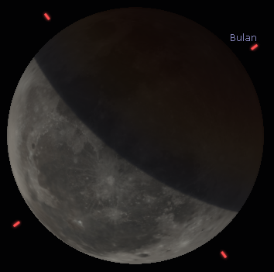
20.13 : sisa separuh umbra Bumi. Ketinggian 28º, Azimuth 113º.

  - 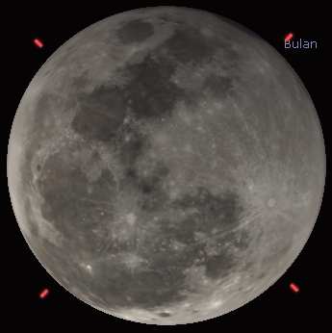
20.52 : kontak terakhir, umbra terakhir di sudut kanan atas. Ketinggian 36º, Azimuth 115º.

- 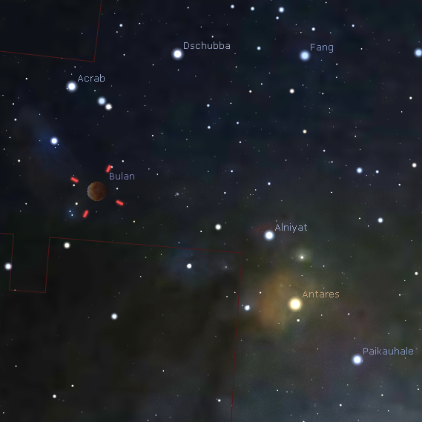
Saat puncak gerhana kita bisa melihat bintang terang Antares di arah kanan bawah Rembulan.

- GRT biasanya 1 paket dengan GMT (Gerhana Mentari Total) dengan selang 2 minggu. GMT hanya terjadi saat konjungsi (tanggal 1 Bulan Qomariyah). GMT akan terjadi pada 10 Juni 2021 di daerah Canada Utara dan Greenland. Kita di Indonesia tidak bisa menyaksikannya.

*SHOLAT GERHANA BULAN (KHUSUF)*
- Lokasi terbaik untuk melakukan pengamatan GRT ini adalah yang dekat dengan masjid atau musholla, karena setelah sholat Maghrib, kita bisa laksanakan rangkaian ibadah sholat sunnah khusuf.

- Tata cara sholat khusuf (2 roka’at):
  - Niat. Ushallî sunnatal khusûf rak‘ataini imâman/makmûman lillâhi ta‘âlâ (Saya shalat sunah gerhana bulan dua rakaat sebagai imam/makmum karena Allah SWT).
  - Takbiratul ihram, yaitu bertakbir sebagaimana shalat biasa
  - Membaca do’a iftitah dan berta’awudz,
  - Membaca Al Fatihah dilanjutkan membaca surat yang panjang (seperti surat Al Baqarah) sambil dijaharkan (dikeraskan suaranya).
  - Ruku’, baca do’a ruku’.
  - I’tidal (bangkit dari ruku’) sambil mengucapkan “Sami’allahu Liman Hamidah, Rabbana Wa Lakal Hamd”
  - Setelah i’tidal ini tidak langsung sujud, namun dilanjutkan dengan membaca surat Al Fatihah dan Surat Al Quran yang pendek. Berdiri yang kedua ini lebih singkat dari yang pertama
  - Ruku’ kembali (ruku’ kedua) yang lebih singkat dari ruku’ sebelumnya.
  - Kemudian bangkit dari ruku’ (i’tidal)
  - Kemudian sujud yang panjangnya sebagaimana ruku’, lalu duduk di antara dua sujud kemudian sujud kembali
  - Bangkit dari sujud lalu mengerjakan raka’at kedua sebagaimana raka’at pertama hanya saja bacaan dan gerakan-gerakannya lebih singkat dari sebelumnya.
  - Salam.
  - Setelah itu imam menyampaikan khutbah kepada para jemaah yang berisi anjuran untuk berdzikir, berdoa, beristighfar serta disunahkan untuk bersedekah.
  - Jadi jumlah Al-Fatihah, ruku’, dan I’tidal dalam shalat gerhana ini adalah 4 kali.

